Archive
June 2007
Summertime: A Time to Learn
Español/Spanish
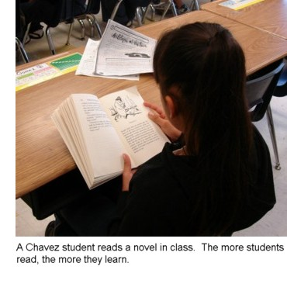
The idea of a three-month summer break came about at a time when 85 percent of all young people lived on farms. The agricultural calendar was designed to give young people a chance to work in the fields. Yet, looking back at my time in rural Iowa , the school calendar didn't work like it was intended. The corn was planted in April and harvested in October. The cows were milked twice a day and occasionally one of my high school students arrived late for school because of a mechanical breakdown in the daily hog-feeding process.
Extending the school year for all students from 180 to 225 days is as common elsewhere in the world as it is unpopular in the United States . While we'll be able to serve perhaps one-fifth of our students in various summer programs that add another 20 to 25 days to the school year, that falls far short of what's really needed. The lack of summer school for all children and young people is the cause of one of the greatest learning roadblocks of childhood—summer learning loss.
The research confirms what all of us who ever taught will confirm: children and young people atrophy in their knowledge and skills over the 10-week summer break. What we don't use, we lose. Consider the following research collected by the Johns Hopkins University Center for Summer Learning:
• All young people experience learning losses when they do not engage in educational activities during the summer. Research shows that students typically score lower on standardized tests at the end of summer vacation than they do on the same tests at the beginning of summer vacation.
• On average, students lose approximately 2.6 months of grade-level equivalency in mathematical computation skills over the summer months. Studies reveal that the greatest areas of summer loss for all students, regardless of socioeconomic status, are in factual or procedural knowledge.
• Studies show that out-of-school time is a dangerous time for unsupervised children and teens. They are more likely to use alcohol, drugs, and tobacco, engage in criminal and other high-risk behaviors, receive poor grades, and drop out of school than those who have the opportunity to benefit from constructive activities supervised by responsible adults.
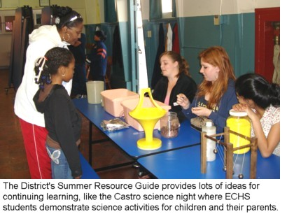
So it's vitally important that we look at the summer break as a time to learn and a time to use and add to the knowledge and skills that our young people have gained over the course of the academic year. Our number one goal is to prepare all of our students for post-secondary education, whether that's having the academic skills to go to community college without remediation, pass the apprentice test for one of the skilled trades, or get into a four-year degree program. To meet that goal, we not only have to prevent summer learning loss but also gain background knowledge, information and experiences that will contribute to meeting the goal.
The district publishes a Summer Resource Guide in both Spanish and English that has 30 pages of programs and opportunities that are available in our community. Most are free but do require that parents spend some time planning and working with friends, relatives and neighbors in order to be able to balance work, child care and learning. Another source for many parents is the internet where ideas for how parents can engage their children in learning abound.
As a parent of three children and science and math teacher, I have several suggestions that cost nothing, can be done in the home and don't require a computer.
1. Read, Read, Read. To develop fluency, vocabulary and reading comprehension, students need to read aloud and have someone with greater fluency read to them. Most of us see the value in reading to very young children, but it's equally important to continue to read to children even as they get into and through middle school. Older sisters and brothers as well as others who provide child care in the home are a great asset in the pursuit of improving reading. Older children benefit from reading to younger ones as well.
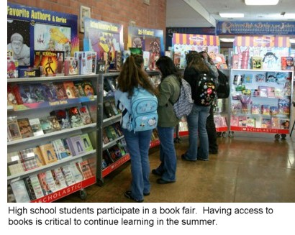
2. Find Math Everywhere. Math is everywhere and we use it all the time. The key for parents is just to make it explicit and do it out loud. From measurement in the kitchen to fractions in cooking, to money math, to estimation, to grocery store calculations, to distance, rate, and time problems—everyday examples abound.
While many of the parent resources suggest crayons or pencil and paper, I stressed “mental” math with my own children. In the clothing store, I'd ask them to estimate the total cost of things they'd buy if they had the money. Then, I'd ask them to tell me how many hours they'd have to work to buy them, or how many times they'd have to complete some paid chore.
As my children got older, I'd find more complicated situations for them to think through. By the time all three of them were in high school, they attempted to end all math at the dinner table. Fortunately I didn't give in and simply found more subtle ways to put math into the conversation.
3. Science is Problem Solving For Life. When I taught middle school science, I invariably spent some time on the scientific method which, when boiled down to its essence, has six steps: 1.) Ask a question; 2.) Do background study; 3.) Make a prediction; 4.) Do an experiment; 5.) Analyze the data from the experiment; and 6.) Draw a conclusion and communicate the results.
Children and young people have lots of questions, so it's easy to build if we can resist always answering them. Parents can launch a child into the world of science simply by responding to a question with the question, “How could we find about this?” Making predictions is a core learning skill in all school subjects. Encouraging children and young people to make and test predictions will help keep the learning moving.
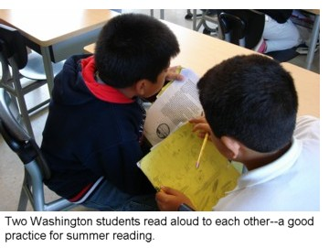
4. Today's Problems are Social Studies in Action. Wouldn't it be great if our children would sit with us around the table after dinner or on Saturday morning and read and discuss the newspaper with us? Wouldn't we all enjoy watching the television news with our children so we could talk about what's happening in the Bay Area or around the world? That doesn't happen regularly in my home, and it's not likely to be a regular happening in too many other homes.
But we can watch a television show with our children. The younger ones in particular will enjoy having a parent in the room. Turning off the sound during the commercials allows nearly 20 minutes in most one-hour programs to ask some questions and engage children in conversation about what's happening. When families watch a DVD movie together, older children and young people will sometimes let a parent hit the pause button to talk about the social issues faced by the characters.
Summer jobs and volunteer experiences are important and effective learning experiences but should be in addition to summer reading. It's up to us as parents and teachers to do all we can to make sure that the learning goes on when school is not in session. Learning loss is something we can prevent. Keeping the focus on learining in the summer also sends a strong message to children about what their parents expect from them.
Again and again, we must give our children and young people three messages: 1) This is important; 2) You can do it; and 3) I won't give up on you. An effective way to ensure that young people leave high school prepared for the next round of schooling is to make summertime into a time to learn.
Bruce Harter
Superintendent
* * * * * * * * * * * * * * * * * * * * * * * * * * * * * * * * *
Mensaje del Superintendente, o de 2007
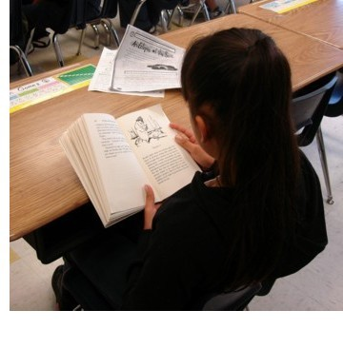
Temporada de Verano: El Tiempo de Aprender
Ingles/English
La idea de vacaciones de verano de tres meses, proviene de la época en que el 85 por ciento de los jóvenes vivían en fincas. El calendario de los agricultores fue diseñado para dar a los jóvenes la oportunidad de trabajar en el campo. Sin embargo, evocando mis tiempos pasados en la parte rural de Iowa, el calendario escolar no funcionaba de la manera esperada. El maíz era sembrado en abril y se cosechaba en octubre. Las vacas eran ordeñadas dos veces al día, y a veces uno de mis alumnos de la escuela secundaria llegaba tarde a la clase, debido a desperfectos mecánicos en la maquinaria durante el proceso de alimentación diaria de los cerdos.
La extensión del año escolar para todos los estudiantes de 180 a 225 días es tan común en cualquier parte del mundo, así como no es común en los Estados Unidos. Aún cuando podemos brindar servicios a una quinta parte de nuestros estudiantes en varios programas de verano, lo que aumentaría otros 20 a 25 días al año escolar, no es suficiente para lo que en realidad se necesita. La falta de escuelas de veranos para todos los alumnos pequeños y jóvenes es uno de los mayores obstáculos en el aprendizaje durante el período de la niñez – la falta de aprendizaje durante el verano.
Las investigaciones confirman las aseveraciones de todos aquellos que alguna vez enseñaron: el conocimiento y las destrezas de los niños y jóvenes se atrofia durante las diez semanas de vacaciones de verano. Lo que no se practica se olvida. Considere los siguientes datos recolectados en una investigación efectuada por el Centro de Aprendizaje en el Verano de la Universidad John Hopkins.
• Todos los jóvenes experimentan una pérdida de lo aprendido cuando no participan en actividades educacionalesen el verano. Una investigación demuestra que los estudiantes obtienen calificaciones más bajos en exámenes estandarizados al final de las vacaciones que al principio de las vacaciones de verano en el mismo examen.
• En promedio, los alumnos pierden aproximadamente el equivalente a 2.6 meses de instrucción del grado cursado en sus destrezas de computación matemática durante los meses de verano. Los estudios revelan que las áreas en que el retroceso es más significativo en todos los alumnos durante el verano, sin importar el nivel socioeconómico de ellos, son en conocimientos específicos, y en los procedimientos para resolver problemas.
• Los estudios muestran que el tiempo fuera de la escuela es un tiempo peligroso cuando los niños y jóvenes no cuentan con supervisión. Ellos están más propensos a usar alcohol, drogas, tabaco; a participar en actividades criminales, y otros comportamientos de alto riesgo, obtener bajas calificaciones, y abandonar la escuela, que los alumnos que tienen la oportunidad de beneficiarse de las actividades constructivas supervisadas por adultos responsables.
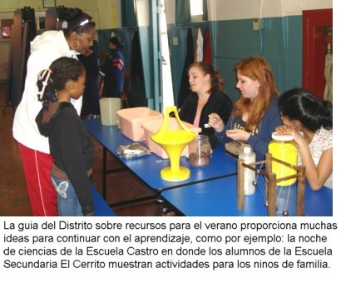
Consecuentemente, es de vital importancia que consideremos las vacaciones de verano como un tiempo para aprender, como un período para aumentar los conocimientos y destrezas que los jóvenes han obtenido durante el curso del año académico. Nuestra meta más importante es preparar a todos los alumnos para una educación post-secundaria, ya sea: capacitándolos para conseguir los conocimientos académicos para ingresar a la universidad (college), ayudándolos a aprobar un examen que les permitirá aprender algún oficio que requiera destrezas especificas, o capacitándolos para ingresar a una carrera universitaria de cuatro años. Para lograr esta meta, no sólo tenemos que prevenir el retroceso en el aprendizaje durante las vacaciones de verano, también tenemos que adquirir conocimientos, información y experiencia que contribuyan a alcanzar esta meta.
El distrito publica en español e inglés la Guía de Recursos para el Verano que contiene 30 páginas con programas y oportunidades que están disponibles en nuestra comunidad. La mayoría son ofrecidos sin costo alguno pero se necesita que los padres dediquen algún tiempo planeando y trabajando con amigos, familiares, y vecinos, para organizar el trabajo, el cuidado de los niños, y el aprendizaje. Otro recurso para muchos padres es el Internet, donde abundan las ideas sobre como los padres pueden encauzar a sus niños en los estudios.
Como padre de tres hijos y maestro de ciencias y matemáticas, tengo varias sugerencias que no cuestan dinero, pueden hacerlas en el hogar y no requieren una computadora.
1. Leer, Leer, Leer. Con el fin de desarrollar la fluidez, el vocabulario, y la comprensión de la lectura, los estudiantes necesitan leer en voz alta y contar con alguien que tenga más fluidez que ellos para que les lea. La mayoría denosotros sabemos lo importante que es leerle a los niños más pequeños, pero es igualmente importante continuar leyéndoles aún cuando están cursando la enseñanza intermedia. Los hermanos y hermanas mayores y otros que se encargan de los más pequeños en su hogar son de gran valor cuando se trata de mejorar la lectura. Los niños mayores se benefician al leerle a los niños menores.
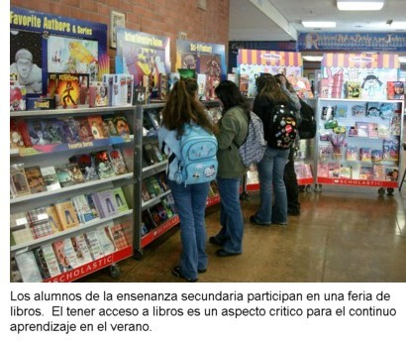
2. Encuentre la matemática en todas partes. La matemática está en todas partes y la usamos todo el tiempo. El factor clave para los padres es hacerlo en alta voz y explícitamente. Desde las diferentes maneras de medir las porciones en la cocina a fracciones en las recetas de comida, dinero, estimaciones, las calculaciones de gasto en las compras del mercado, las distancias, el porcentaje, y problemas de tiempo—hay abundancia de ejemplos todos los días.
Si bien es cierto que algunas de las actividades que los padres pueden realizar con sus hijos sugieren el uso de crayones o lápiz y papel, yo les enfaticé la importancia de las matemáticas practicadas de manera mental con mis propios hijos. En la tienda de ropa yo les pedía que calcularan cuál sería el costo total de las cosas que ellos comprarían si tuviesen el dinero. Después les preguntaba cuántas horas ellos tendrían que trabajar para comprarlos, o cuantas veces tendrían que realizar sus trabajos asignados, por los que recibían un dinero, para poder comprar lo que querían. A medida que mis hijos crecían, yo encontraba situaciones más complicadas para estimularlos a pensar. Para el tiempo en que los tres estaban en la escuela secundaria, ellos trataron de poner fin a los ejercicios de matemáticas a la hora de la cena. Afortunadamente, no accedí y encontré maneras más discretas de intercalar la matemática en la conversación.
3. La ciencia consiste en la solución de problemas de por vida. Cuando enseñé ciencias en la escuela intermedia, invariablemente invertí algún tiempo en el método científico, el que reducido a su esencia tiene seis pasos: 1) Hacer una pregunta, 2) Estudiar los antecedentes, 3) Hacer una predicción, 4) Realizar un experimento, 5) Analizar los datos de los resultantes en los experimentos, y 6) Llegar a una conclusión y comunicar los resultados.
Los niños y los jóvenes tienen muchas preguntas, sería fácil enseñarles si se contara con la paciencia para responderles siempre. Los padres pueden impulsar a un niño a escudriñar en el mundo de la ciencia simplemente respondiendo a sus preguntas con una pregunta. ¿Cómo podríamos investigar sobre esto? La habilidad básica del aprendizaje en todas las materias escolares es saber formular predicciones. Encausando a los niños y jóvenes a formular y comprobar predicciones les ayudará a estar constantemente aprendiendo.
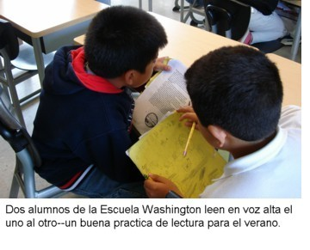
4. Los problemas de hoy son estudios sociales en acción. ¿ No sería fantástico si nuestros niños se sentaran con nosotros alrededor de la mesa después de la cena, o en la mañana de un día sábado para leer y conversar sobre las noticias del periódico? ¿No disfrutaríamos todos mirando las noticias en la televisión con nuestros niños y conversando sobre los eventos que suceden en el Área de la Bahía, o alrededor del mundo? Esto no ocurre con frecuencia en mi hogar, y es poco probable que sea un evento regular en muchos otros hogares.
Sin embargo, podemos mirar un programa de televisión con nuestros niños. Los menores en particular disfrutaran teniendo a uno de los padres en la habitación. Durante los anuncios comerciales podemos quitar el sonido de la televisión, esto nos permitiría casi 20 minutos, en la mayoría de los programas de una hora de duración, para hacer algunas preguntas e involucrarlos en una conversación sobre lo que está sucediendo. Cuando los miembros de la familia miran una película juntos (DVD), los niños mayores y los pequeños les permiten a los padres hacer una pausa durante la película para hablar sobre asuntos sociales que enfrentan los personajes.
Las experiencias laborales y de trabajo voluntario en el verano son importantes, y son formas efectivas de aprender, pero esto debe ser una adición a la lectura realizada durante el verano. Nuestra responsabilidad como padres y maestros es hacer todo lo que sea posible para asegurarnos que el aprendizaje continúe cuando la escuela no está en sesión. El retroceso en el aprendizaje es algo que se puede prevenir. Conservando nuestra atención en el aprendizaje durante el verano, también envía un fuerte mensaje a los niños sobre lo que los padres esperan de ellos.
Una y otra vez, debemos dar a nuestros niños y jóvenes tres mensajes: 1) Esto es importante; 2) Sí lo puedes hacer, y 3) Tendré siempre fe en ti. Una manera efectiva de asegurarse que los jóvenes terminen la enseñanza secundaria preparados para la siguiente experiencia educacional es convertir las vacaciones de verano en un período de aprendizaje.
Bruce Harter
Superintendente

